Vielen Dank, dass du dir unsere Anschreiben-Vorlage heruntergeladen hast! Es handelt sich hierbei um einen Mustertext, den du, um ihn zu verwenden, individualisieren und inhaltlich anpassen solltest.

Lösche dazu diese Seite aus diesem Dokument und ergänze das Anschreiben mit deinen persönlichen Informationen. Die Seite kannst du ganz einfach löschen, indem du alle Inhalte auf dieser Seite markierst und die Entfernen-Taste („Entf“) drückst.

Wenn du dir beim Erstellen deines Anschreibens unsicher bist und inhaltliche Unterstützung brauchst, empfehlen wir dir den kostenlosen Bewerbungsgenerator von bewerbung2go. Dieser bietet dir einige Hilfestellungen und Designoptionen, mit denen du deine individuelle Bewerbung erstellen kannst.

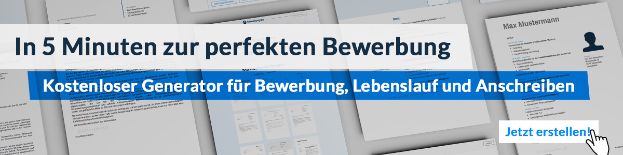
Hier entlang zum kostenlosen Bewerbungsgenerator von bewerbung2go
Arbeitgeber GmbH
Name Nachname
Straße 123
12345 Musterstadt
Musterstadt, 29.07.2026

Bewerbung als Ordner

Sehr geehrte Damen und Herren,

mit meiner Erfahrung im Veranstaltungsbereich und meinem starken Sinn für Sicherheit und Service freue ich mich, mich als Ordner für Ihre Veranstaltungen zu bewerben. Ihr Unternehmen, das für professionell organisierte und sichere Events bekannt ist, bietet mir die Möglichkeit, meine Fähigkeiten in einem dynamischen Umfeld einzubringen.

In meiner bisherigen Tätigkeit als Ordner bei [ehemaliger Arbeitgeber] war ich für die Sicherstellung eines reibungslosen und sicheren Ablaufs von Veranstaltungen unterschiedlicher Größen verantwortlich. Dabei habe ich Einlasskontrollen durchgeführt, Fluchtwege gesichert und das Publikum bei Fragen und Problemen unterstützt. Meine Stärke liegt darin, auch in stressigen Situationen ruhig und lösungsorientiert zu agieren und Konflikte freundlich, aber bestimmt zu lösen.

Zuverlässigkeit, Belastbarkeit und ein freundliches Auftreten sind für mich selbstverständlich. Ich bin es gewohnt, im Team zu arbeiten und die Anweisungen der Einsatzleitung präzise umzusetzen, um die Sicherheit und Zufriedenheit der Gäste zu gewährleisten. Zudem bin ich flexibel und bereit, auch zu unregelmäßigen Zeiten zu arbeiten, sei es an Wochenenden oder in den Abendstunden.

Ich freue mich darauf, meine Erfahrungen und meine Einsatzbereitschaft in Ihr Team einzubringen und zum Erfolg Ihrer Veranstaltungen beizutragen. Gerne stehe ich Ihnen für ein persönliches Gespräch zur Verfügung.

Mit freundlichen Grüßen
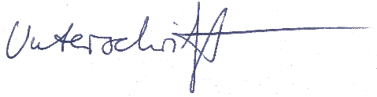

Joachim Frost

